**Conception de l’aero**

Véhicule Invictus – Saison 2019/2020

**Eléments aérodynamiques envisagés :**

* Aile Avant
* Aile Arrière
* Diffuseur
* Ouies

**Concept d’Ouies**

Globalement l'idée est de décomposer l'ouïe en deux parties :

1. **Pour le flux d'air dans le radiateur :** (un radiateur de chaque côté d'après la motorisation). Ça serait essentiellement un "couloir" rectangulaire
2. **Pour l’aéro de la voiture :** L'idée serait de travailler des profils d'ailes pour ajouter un appui en plus.

**Notes :**  
-Les ailes seraient les mêmes de chaque côté pour gagner en facilité et en argent  
-Toutes les "parois" sont planes pour gagner en coût et en temps, car elles pourraient éventuellement être découpées au FabLaB  
-Le travail d'aéro sera évidemment très important et je comprends bien que ce sera assez difficile de simuler le flux d'air derrière les roues.

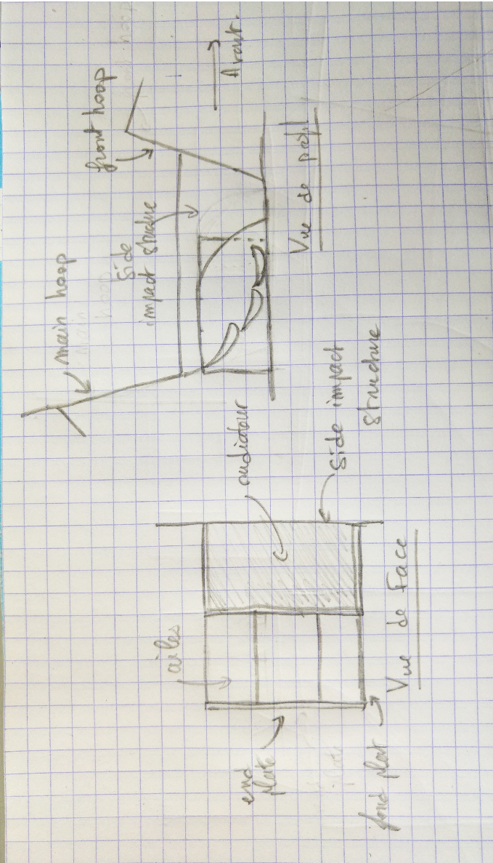

***Fig :*** *Schéma du concept d’ouies envisagé*

**Concept Aile avant :**

Ces idées de concepts proviennent de ce que l’on a pu voir au FSN (Formula Student Netherland) début Juillet.

**Deux concepts possibles :**

1. **Un seul étage (à gauche)** qui a l'avantage d'être moins cher et plus simple et de ne nécessiter possiblement qu'un seul moule pour les ailes  ;
2. **Deux niveaux (à droite)** qui permettrait de différencier le flux devant la roue et devant les triangles.

Sur la même image, on a essayé d'illustrer les différentes solutions pour renforcer l'aile pour qu'elle ne casse pas au moindre choc avec un plot lors des essais... Le rouge est un demi tube en alu et l'aile serait en carbone

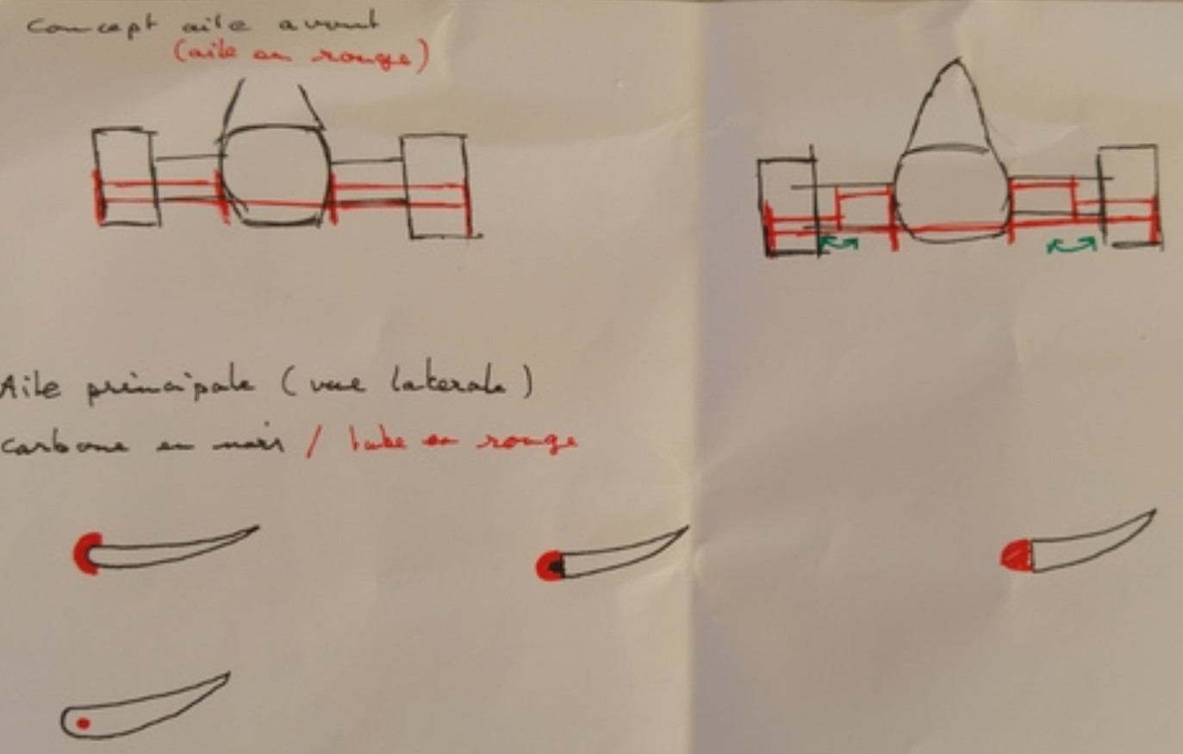

***Fig :*** *Schéma des deux concepts envisagés*

Sur la deuxième image, différentes solutions pour rendre une casse moins coûteuse :  si jamais l'aile subit un choc avec un plot et casse, on pense pouvoir remplacer que un tier de l’aile, les deux autres restant intact... A côté on essaye de penser à un système de fixation pour joindre les deux parties extérieures à la partie centrale.

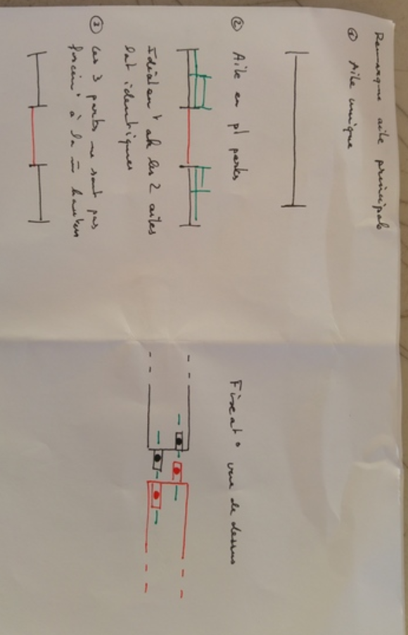

***Fig :*** *Schéma des concepts envisagés*

**Fixation aileron arrière**

(***Versionnement :*** v2.1 – 07.07.19)

La fixation doit remplir (entre autres) **deux fonctions** :

1. **Attacher** l’aileron au véhicule
2. Permettre de **gérer l’inclinaison** des ailes

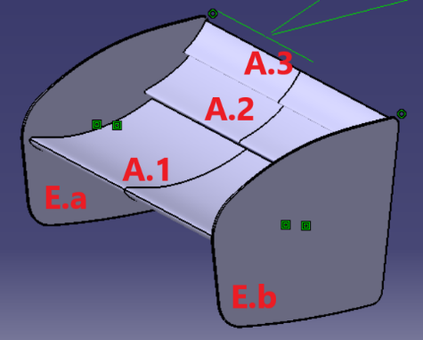**Rq :** pour être clair, on appellera *aileron* le système aéro complet et *ailes* les éléments horizontaux ayant pour seule fonction de générer la déportance (par exemple, l’aileron arrière est constitué de deux endplates E.a et E.b et de trois ailes A.1, A.2 et A.3)

**Benchmark :**

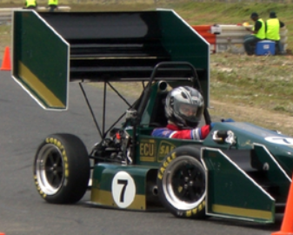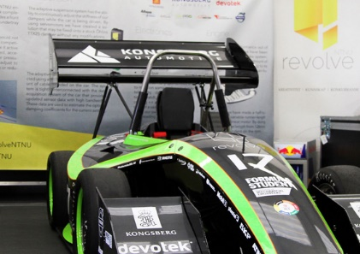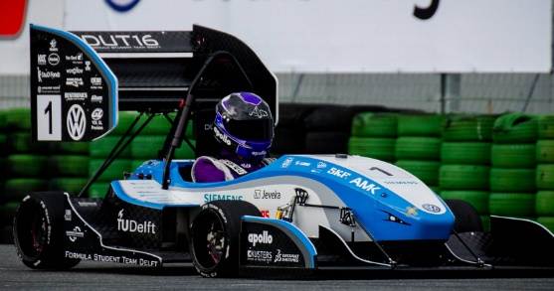Souvent : fixations au milieu ou réparties (mais rarement sur endplates) :

Mais si l’aileron est fixé par une des ailes comment peut on régler l’inclinaison de celle-ci ?

🡪 On peut incliner le bloc dans son intégralité par un système de double attache (une fixe sur l’aile 1 qui donne l’axe de rotation de l’inclinaison, l’autre sur l’endplate qui permet de régler l’inclinaison)

Rq : c’est grosso modo un peu pareil que pour le choix 2, à la différence près que les points d’attache sont mieux répartis et donc on est plus sereins sur la résistance structurelle de l’aileron (cf. règlement). Par contre, on aurait un flux d’air un peu plus dégueu sur l’aile 1 vu qu’elle supporte le système de fixation, en plus du fait que c’est une pièce courbe donc c’est la galère pour fixer du bordel (contrairement aux endplates qui sont plates)

Rq : de la même manière, on peut avoir le choix complémentaire de fixer l’aileron par les endplates et gérer l’inclinaison du bloc par l’aile 1. (mais systèmes réglables plus faciles à mettre en place sur endplates, comme expliqué précédemment)

**Proposition d’architecture :**

On différenciera les architectures selon les pièces sur lesquelles s’attacheront les systèmes de fixation et d’inclinaison.

Les captures d’écrans constituent des schémas de principe et n’ont pas pour vocation à correspondre exactement aux systèmes qui seraient mis en place.

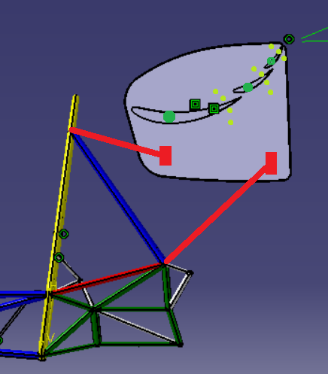**Choix 1 :** Fixer l’aileron au véhicule par les endplates ; régler l’inclinaison de chaque aile individuellement par rapport aux endplates (avec par exemple un système de vis-insert)

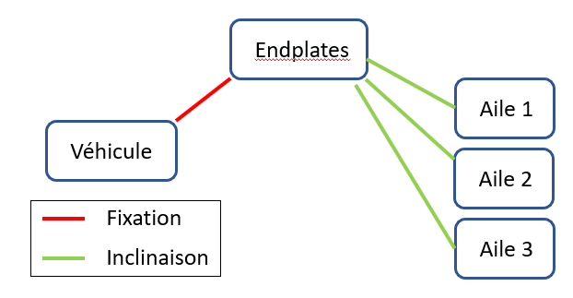

En rouge les fixations, en vert foncé les axes de rotation des systèmes d’inclinaison, en vert clair les points de réglage des systèmes d’inclinaison

Remarques :

Notre aileron étant relativement peu large comparé aux ailerons des autres écuries, on peut envisager de simplement fixer l’aileron par les endplates pour commencer à maîtriser ces systèmes d’attache particuliers (ça sépare ainsi l’attache de l’aileron et la réglabilité des ailes en deux systèmes distincts 🡪 plus facile à mettre en œuvre)

🡪 Système d’attache classique avec des tubes et des chapes fixes (avec pourquoi pas possibilité de régler la hauteur en faisant plusieurs trous dans les chapes/endplates)

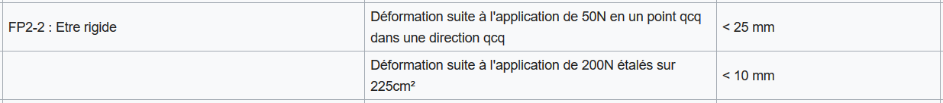MAIS : se pose la question de la résistance de l’aileron (cf. CdCF ci-dessous pour rappel) s’il n’est tenu que par les extrémités

**Choix 2 :** La fixation et l’inclinaison sont gérés via l’endplate ; l’aileron s’incline en bloc.

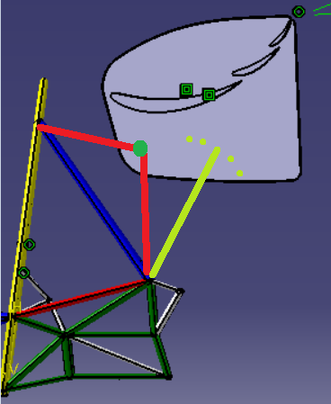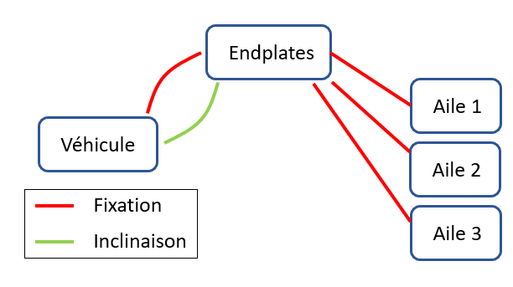

Avec en rouge la fixation (immobile), en vert foncé l’axe de rotation de l’inclinaison, en vert clair les systèmes de réglage.

Ce système présente l’avantage de la simplicité : l’aileron est en une seule pièce, un seul point d’attache avec le véhicule, un seul système de réglage.

Rq2 : on a toujours la question de la résistance structurelle de l’aileron

**Choix 3 :** Fixer l’aileron par l’aile 1, gérer l’inclinaison par les endplates ; l’aileron s’incline en bloc

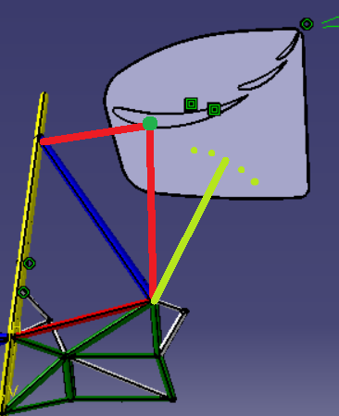

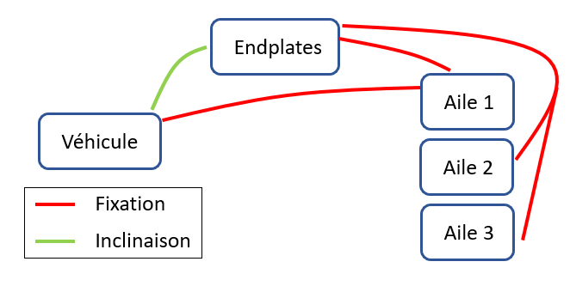

(même code couleur)